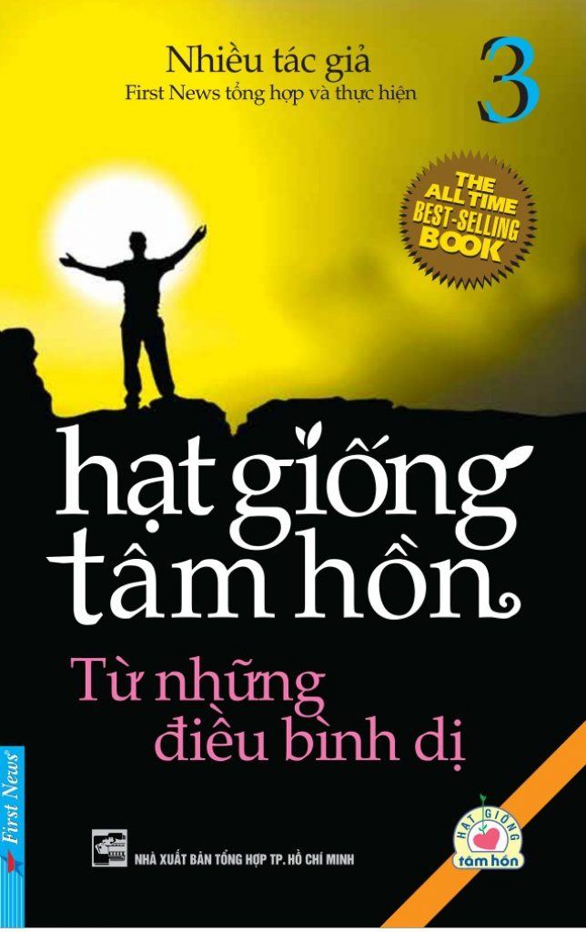

Có thể nói sách là thứ không thể thiếu trong cuộc đời người, mỗi cuốn sách là cả một kho tàng kiến thức rộng lớn. Sách giúp ta mở rộng vốn kiến thức của bản thân, cung cấp cho ta những điều mới lạ, lý thú. Đối với em, cuốn sách “ Hạt giống tâm hồn” là một cuốn sách hay và có giá trị sống, với những bài học qua những câu chuyện ngắn mang nhiều ý nghĩa, khiến không ít người thức tỉnh về bài học cuộc sống.

“ Hạt giống tâm hồn” là một cuốn sách nổi tiếng về những câu chuyện ngắn mang nhiều giá trị đạo đức và nghệ thuật sống cho con người. Với lối hành văn đơn giản, những câu chuyện ngắn mang lại nhiều bài học sống, cuốn sách đã vực lại tinh thần cho bao người đã từng chìm vào sự tuyệt vọng, bế tắc không lối thoát. Trong cuốn sách ấy đã có một câu nói của Oprah Winfrey rằng: “Cuộc sống luôn chứa đựng những nỗi đau mà ta không thể nào đoán trước được. Và đúng vậy, trong hành trình cuộc đời, ta không thể lường trước được những thử thách, khó khăn mà ta phải đối mặt để vươn tới thành công, đạt được ước mơ, hi vọng.

Cuốn sách như mở ra cho chúng ta một con đường mới, giúp ta đứng lên sau mỗi lần vấp ngã; thất bại. “Hạt giống tâm hồn” như một phép màu kì diệu mách chúng ta khi gặp phải thử thách, những khó khăn tưởng chừng như không thể nào vượt qua, nhưng chỉ cần có ý chí, nghị lực và niềm hy vọng thì ta sẽ vượt lên tất cả. Trong cuốn sách, ta có thể thấy những câu chuyện tưởng chừng như rất bình dị nhưng mang lại nhiều giá trị rất lớn, chẳng hạn như chuyện về người đàn ông 40 tuổi muốn học nghề y, nhưng mãi vẫn do dự mãi vì 6 năm sau nữa anh đã 46 tuổi rồi. Một người bạn nói với anh rằng “ nếu không học nghề y,thì 6 năm nữa cậu cũng 46 tuổi như vậy”, câu nói đó khiến anh đi đăng kí học ngay, hay câu chuyện về người phụ nữ tên Florence Chadwick- người phụ nữ đầu tiên bơi qua eo biển Manche.

Cuốn sách “Hạt giống tâm hồn” để lại người đọc nhiều bài học cuộc sống có giá trị vô cùng quý báu. Nó là một cuốn sách mang lại niềm tin, hy vọng cho con người, giúp ta cảm nhận được những giá trị lớn lao của cuộc sống.